Fiche Arts Plastiques :
Un portrait pas comme les autres

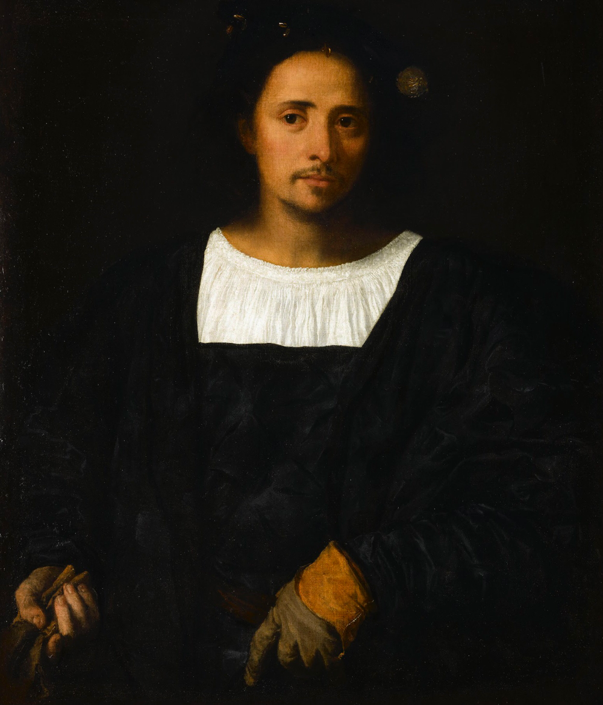

Portrait d’homme, dit l’homme au gant, Tiziano Vecellio, dit Titien

Un portrait qu’est-ce que c’est ?

Un portrait c’est quand on représente une personne, parfois de la tête aux pieds, parfois seulement jusqu’aux épaules, le principal c’est que l’on représente le visage.
Le portrait en peinture était très important dans les années 1500 (époque de ce tableau) car c’était un des seuls moyens d’avoir une image de soi. Peux-tu imaginer un monde sans photographies, sans téléphones portables, sans télévisions,… c’était ainsi. Il fallait donc pouvoir commander un tableau pour avoir un souvenir de soi.

Le peintre de ce tableau était très connu, il était ce qu’on appelle un peintre de cour. Cela signifie qu’il était demandé par les rois et les reines pour peindre leurs portraits.
Ici c’est un jeune homme qui est représenté mais nous ne savons pas de qui il s’agit. C’est un mystère qu’on aimerait bien résoudre !
Regarde comme le Titien a réussi à mettre ce jeune homme en valeur : quand on voit ce tableau on est tout de suite attiré par la chemise blanche qui capte toute la lumière. Et cette chemise est là pour nous renvoyer sur le visage et l’éclairer ! Tout le reste est dans la pénombre pour que rien d’autre n’attire notre œil.
Pourquoi mettre le visage en valeur ? Parce que c’est grâce à lui que l’on reconnaît quelqu’un.

Et maintenant créons !

Le cadavre exquis, un petit jeu à faire au moins à deux personnes

Matériel :

- Une photocopie de la dernière page de ce document
- Un crayon à papier
- Des crayons de couleur ou des feutres

Réalisation :

- Le cadavre exquis est un petit jeu très amusant qui permet de créer les œuvres d’art les plus loufoques. En littérature par exemple il suffit qu’une personne commence une histoire par écrit, elle cache ensuite son histoire et quelqu’un d’autre continue à écrire, puis une autre et ainsi de suite. À la fin on dévoile toute l’histoire ! Alors maintenant essayons avec nos crayons.
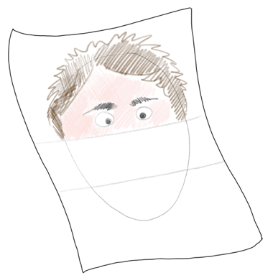
- Dans la partie 1 dessine le haut d’un visage, c’est-à-dire du haut de la tête jusqu’au yeux, sois créatif : un monstre poilu, un petit chien, une princesse, une licorne…

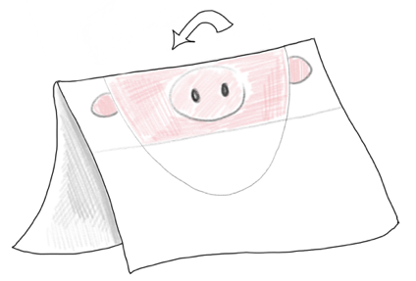
- Quand tu as finis et bien colorié ton dessin, plie la partie que tu viens de dessiner vers l’arrière pour qu’on ne la voie plus.

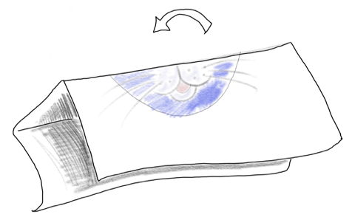
- Maintenant une seconde personne va dessiner dans la partie 2 le milieu d’un visage, c’est-à-dire la partie du visage où se trouve le nez. Une fois le dessin fait la seconde personne plie de la même manière sa partie.

- La dernière partie peut être dessinée par toi ou par une troisième personne : ce sera le bas du visage avec la bouche.

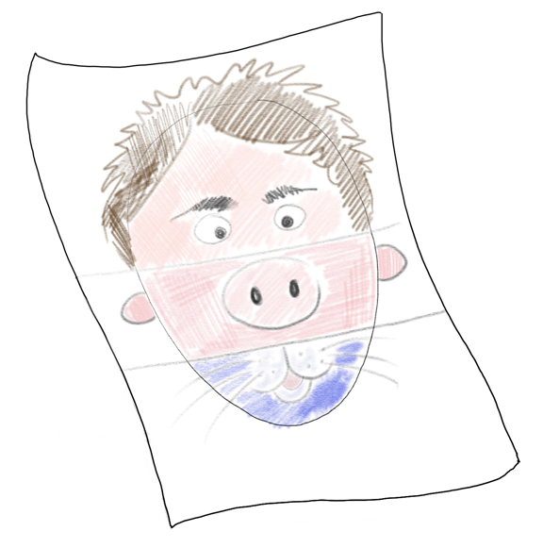
- Quand tout est terminé, déplie le dessin et découvre le visage que vous avez créé !

